Association Vert-de-Terre :
Présentation, missions et valeurs

L’Association Vert-de-Terre est une organisation à but non lucratif, qui propose des groupes de jeux en forêt destinés aux jeunes enfants et aux familles de la région lausannoise élargie.

Dans nos ateliers, la forêt devient un lieu de vie et de découverte pour l’enfant, lui permettant d’apprivoiser la Nature et de créer un lien privilégié avec elle. Ainsi, nous semons des graines de conscience écologique en offrant à chacun d’explorer et de construire en lui le respect de sa Terre.

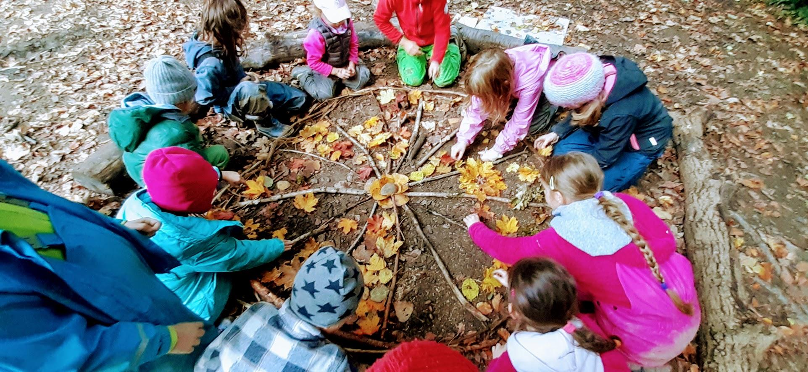

Cet environnement donne à l’enfant la possibilité de se développer dans sa globalité :
- Par le mouvement en plein air et en toutes saisons, sa santé se renforce. Il acquiert plus d’assurance dans ses capacités motrices et il apprend à maîtriser le terrain, à accepter les éléments climatiques.
- Tous ses sens sont stimulés par l’environnement naturel ; il développe l’observation, ainsi que son imagination et sa créativité par des jeux qu’il invente avec ce qui est là : bouts de bois, cailloux, terre, végétaux, etc…
- Il fait l’apprentissage de la vie en collectivité, en développant sa confiance en lui et envers les autres, à travers le jeu libre et les activités proposées.

…Enfin, la forêt est un lieu d’aventures où l’enfant peut crier, courir, rêver, grimper, inventer, expérimenter, observer, sentir, écouter, apprivoiser ses peurs et ses freins, partager des jeux spontanés, se défouler comme se ressourcer dans le Vert, apprendre le respect de la Vie et de la Nature, de soi et des autres.
Une fois par semaine, il a l’occasion de vivre simplement au rythme de la forêt et de ses habitants.
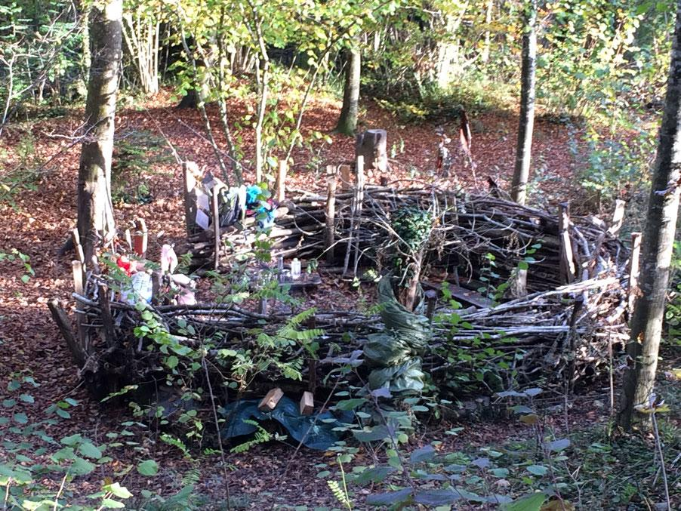
L’accueil a lieu dans un canapé forestier, soit à Vernand-Dessus, soit à Pully-Valvert. Les canapés forestiers sont le refuge, le repère et le nid des enfants durant les ateliers.

Canapé forestier de Pully Valvert
Les ateliers réguliers sont animés par une équipe de professionnel-le-s de l’enfance, spécialisé-e-s en pédagogie de la nature et éducation à l’environnement par la nature, ou formé-e-s en pédagogie de la nature.

Un accueil préscolaire parents-enfants, la Forêt Ou-Verte est également proposé aux familles, un matin par semaine.
Cet accueil permet aux enfants :
- une stimulation harmonieuse de leur évolution à tous niveaux de leur développement,
- une socialisation douce et sécure en présence de leur parent,
- le renforcement de l'estime de soi, la conscience et le respect du vivant par la découverte de la forêt,
- le développement de leurs compétences corporelles et cognitives globales.
- La création d’un lien affectif privilégié avec la nature, ressourcement essentiel pour eux-même et graine de conscience écologique pour plus tard
Les enfants à besoins particuliers y sont également les bienvenus, trouvant dans l’environnement forestier la liberté d’exprimer qui ils sont à leur rythme.
Et pour les parents accompagnant, ces sorties leur permettent de :
- tisser des liens sociaux avec d'autres familles,
- passer un agréable moment en nature,
- se sensibiliser à une attitude éco-responsable,
- partager avec leur enfant des découvertes et expériences en forêt

Des animations ponctuelles sont également proposées au fil des saisons :
- Journées en forêt avec activités et repas au feu de bois pour les enfants en période de vacances scolaires
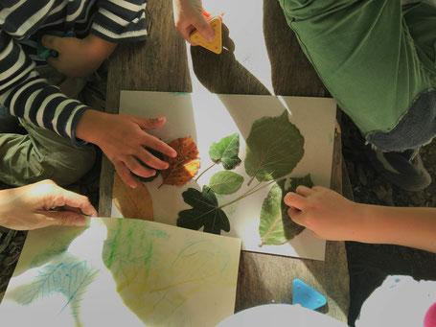
- Accueil de groupes divers durant les vacances scolaires (APEMS, UAPE, garderies…)
- Journées-familles : programmes de saisons avec activités pour petits et grands, repas au feu de bois, contes forestiers en musique, etc…
- Veillées de contes forestiers et activités de Land Art pour toutes personnes désireuses de vivre un regard nouveau et des expériences créatrices dans le cadre de la forêt.
- Formations à accompagner des groupes d’enfants en forêt

L'éducation à l'environnement et la pédagogie de la nature sont les sources de notre démarche, ainsi qu'une bonne dose d'espoir et d'envie de partager notre amour de la Nature.

Pour obtenir le programme et les tarifs, pour adhérer à l’Association Vert-de-Terre, ainsi que pour tous renseignements :

Céline Bellenot Richner
079/745.33.34
association.vertdeterre@gmail.com
http://atelier-vert-de-terre.jimdo.com

